**Отчет о проведении уроков  финансовой грамотности в МКОУ «Карекаданинская СОШ»**

**Дата проведения**: 8.09.2017г.

**Организаторы:** Классные руководители, заместитель директора по ВР: Ибрагимова З.М.

8 сентября в нашей школе был проведен урок финансовой грамотности приуроченный, к Международному дню грамотности. На уроке присутствовали учащиеся 9-11 классов.

Для проведения мероприятия классными руководителями были приготовлены интересные тематические выступления, игры, викторины и беседы.

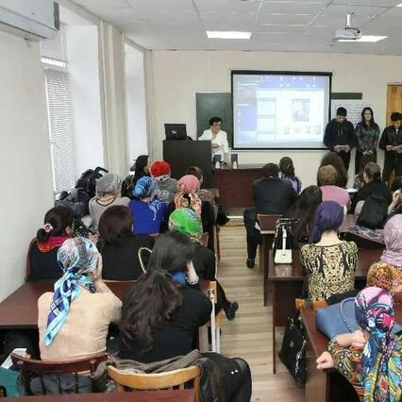Для обучающихся 9- 11 классов состоялась деловая игра " Экономическая азбука"- ведь важно начинать прививать самые азы финансовой грамотности именно среди подростков, молодежи. Чтобы несколько лет спустя, вступая в самостоятельную жизнь, они смогли бы пользоваться финансовыми инструментами для улучшения собственного достатка.

Классные руководители рассказали о том, что тема является актуальной, поскольку современное денежно-кредитное и финансовое хозяйство страны переживает серьезные изменения в структурном отношении. Перестраивается кредитная система, возникают новые виды кредитно-финансовых институтов и операций, модифицируется система отношений центральных Банков и финансово-кредитных институтов, складываются новые отношения между банками и населением.  
В ходе мероприятия ученики искали ответы на вопросы: что хорошего и что плохого, когда много денег? А когда мало? Деньги нужно беречь или тратить? Где можно и нужно хранить деньги?  
Как правильно распоряжаться деньгами, является одним из самых важных вопросов в современной жизни. Уже сейчас, многие из нас хотели бы знать, как приумножить свое состояние. Копить или тратить — что поможет стать богаче и счастливее?

В завершении учащиеся разбирали ситуация из жизни сельчан и родственников и старались сделать для себя выводы. Тема урока оказалась интересной и близкой для учащихся.

Зам.дир по ВР_____________ Ибрагимова З.М.